APRENDIENDO AFINIDADES DISEÑANDO MOSAICOS
Seguro que alguna vez te has quedado mirando los azulejos de una cocina, o has prestado atención a los de una calle. Quizás incluso has tenido ganas de hacer tus propios diseños. Aquí aprenderás unas técnicas básicas para hacerlo con GeoGebra.
PARTE 1: Mosaicos periódicos de tipo P1
Los mosaicos más sencillos se obtienen con baldosas con forma de paralelogramo: basta con ir trasladando la celda básica (la baldosa) en las dos direcciones marcadas por sus lados. Estos mosaicos se llaman mosaicos de tipo P1.
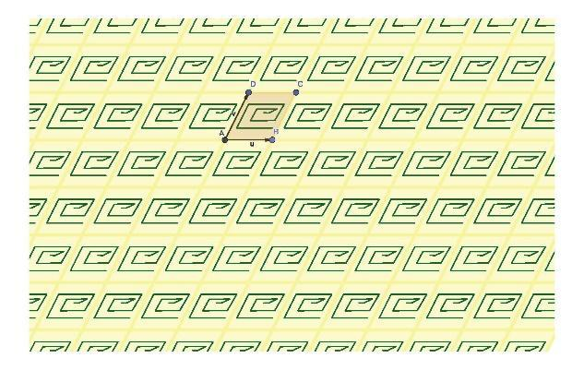
- Crea un paralelogramo con vértices A, B, C i D mediante los vectores de traslación u=AB i v=AD.

Para que GeoGebra aplique una traslación a un objeto cualquiera, podemos usar el comando:

Traslación(Objeto, Vector),

donde Objeto es el objeto que queremos trasladar y Vector es el vector de traslación. Si queremos hacer muchas traslaciones, podemos combinar este comando con el comando Secuencia:

Secuencia(Traslación(Objeto, n*Vector), n, -r, r, k)),

donde los valores enteros r y k determinarán cuántas y cuáles traslaciones se harán.

- Recubre todo el plano haciendo traslaciones del paralelogramo en dirección u y luego en dirección v. Puedes usar:
lista1=Secuencia(Traslación(Objeto, n*u), n, -r,r,k) lista2=Secuencia(Traslación(lista1, n*v), n, -r,r,k)

También puedes hacerlo a la vez en las dos direcciones:
Secuencia(Traslación(Secuencia(Traslación(Objeto, n*Vector), n, -r,r,k), m*Vector), m, -r,r,k).

- Dibuja un motivo (por ejemplo, una línea poligonal) dentro del paralelogramo. Mediante traslaciones en las direcciones u y v, colócalo en todas las baldosas.

PARTE 2: Mosaicos periódicos de tipo PM
Para obtener mosaicos más complejos, podemos hacer que el motivo (el dibujo interior de la celda básica) tenga algunas simetrías. Por ejemplo, podemos dividir la celda básica en dos mitades, hacer un dibujo en una de ellas y reflejarlo en la otra. Estos mosaicos se llaman mosaicos de tipo PM.

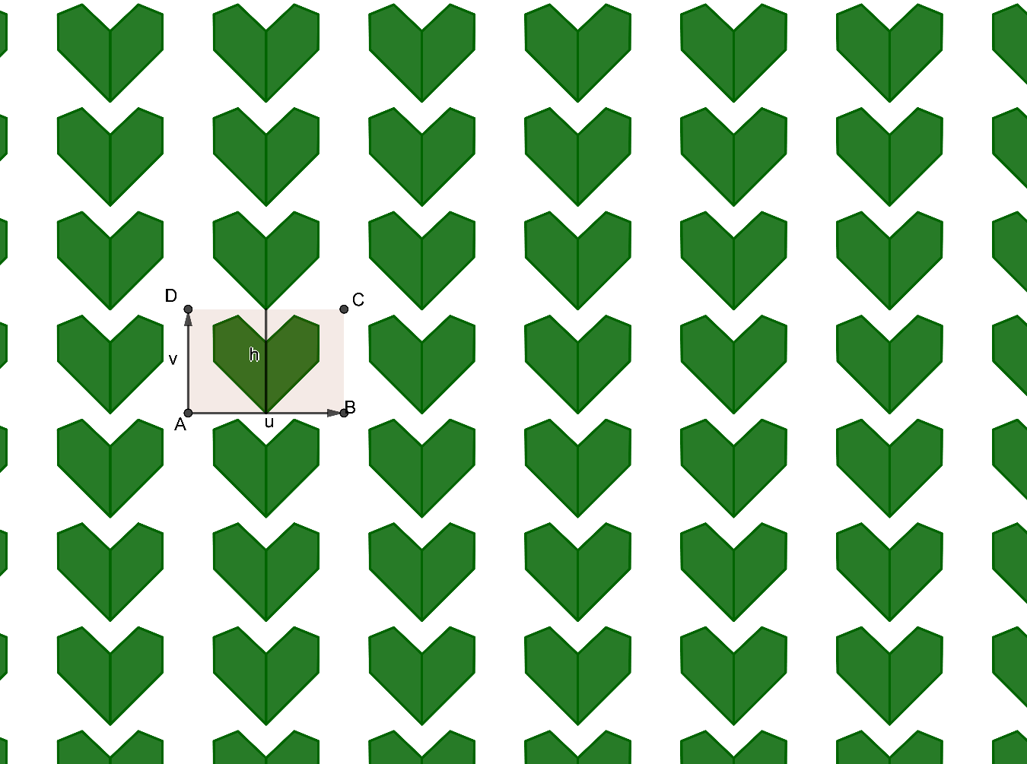

4. Crea un rectángulo con vértices A, B, C y D mediante los vectores de traslación u=AB y v=AD.

5. Halla un segmento h que divida el rectángulo en partes iguales. Dibuja un motivo en una de las partes y haz la simetría axial respecto del segmento h. Puedes usar el comando:

Simetría(Objeto, recta).

6. Crea una lista de objetos que incluya el motivo y su simétrico. Puedes usar el comando::

lista= {Objeto1,Objeto2}.

7. Recubre todo el plano haciendo traslaciones de la lista en las direcciones u y v.

PARTE 3: Mosaicos periódicos de tipo P4
Otra técnica habitual para diseñar mosaicos consistí en crear el motivo interior mediante rotaciones de un motivo mínimo.
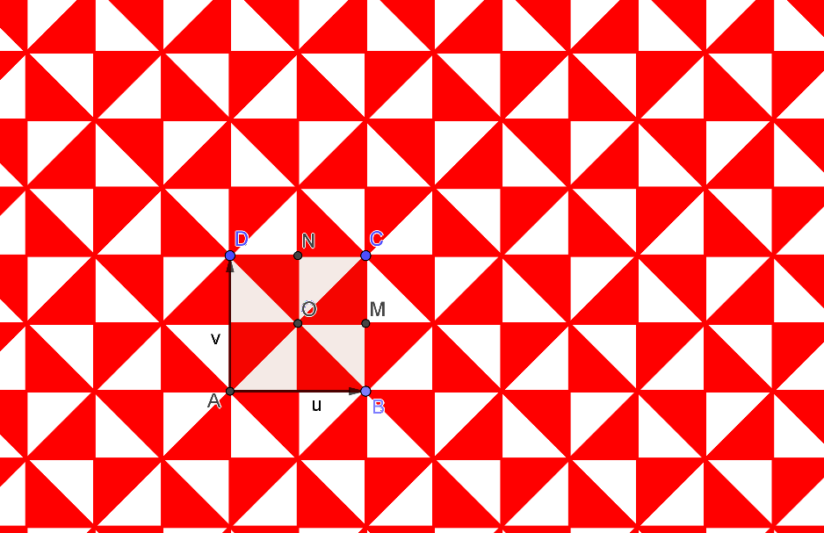

- Crea un cuadrado con vértices A, B, C y D mediante los vectores de traslación u=AB i v=AD.
- Halla el centro del cuadrado O y el punto medio de los lados CB (M) y CD (N). En la celda OMCN dibuja un motivo.
- Haz rotaciones sucesivas del motivo con centro de giro en el punto O hasta que se repita y colócalo en una lista. Puedes usar:
lista= Secuencia(Rotación(Objeto,n*Angulo,Centro de giro), n, 0, 3).

- Recubre el plano haciendo traslaciones de la lista en dirección u y en dirección v.

PARTE 4: Mosaico regular con hexágonos

Las celdas básicas de los mosaicos no tienen por qué ser siempre paralelogramos. Podemos utilizar otras formas, como polígonos regulares. Un ejemplo bien conocido es el suelo del Passeig de Gràcia de Barcelona, hecho a partir de baldosas hexagonales:

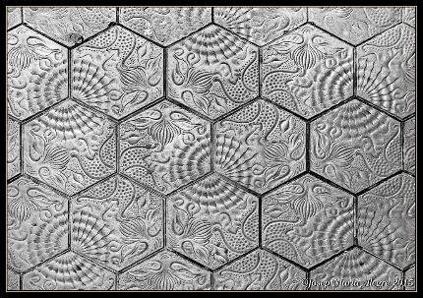

Ahora harás un mosaico con baldosas hexagonales de dos colores:
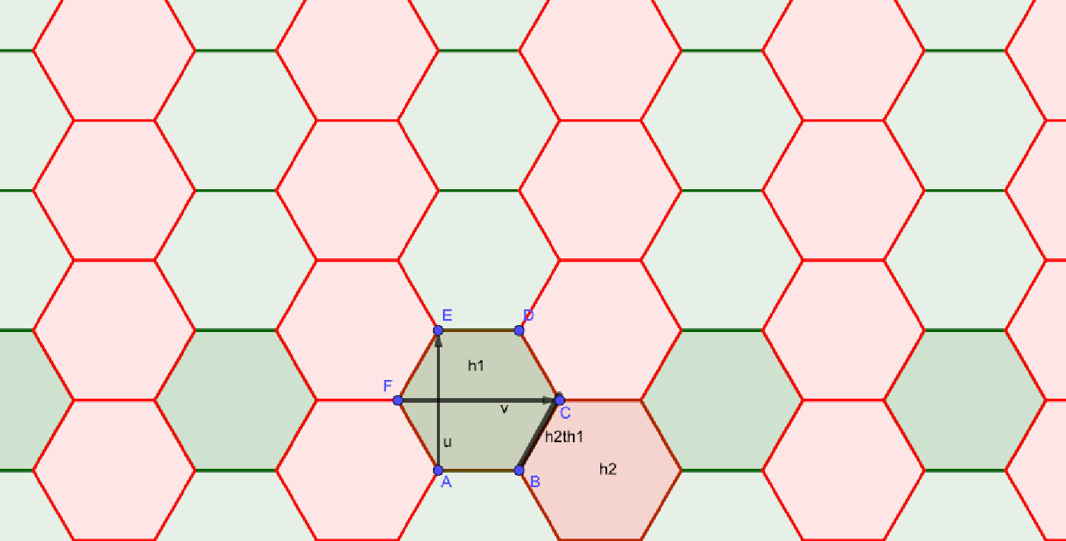

- Dibuja un hexágono regular h1 de color verde a partir de los puntós A, B: Polígono(A,B,6)
- Haz otro hexágono h2 rotando el hexágono h1 con un ángulo de 2π/3 y centro de giro en C (ver figura), de color rojo.
- Crea los vectores de traslación v=FC y u=AE (ver figura).
- Haz una fila de hexágonos verdes trasladando h1 en la dirección del vector v de manera que haya un segmento común entre h2 y el trasladado de h1 (segmento h1h2 de la figura). Una vez hecha la fila, trasládala usando el vector u. Debes obtener todos los hexágonos verdes de la figura.
- Haz una fila de hexágonos trasladando h2 en la dirección del vector v de modo que no se solapen con los verdes. Una vez hecha la fila, trasládala usando el vector u. Debes obtener todos los hexágonos rojos de la figura.

PARTE 5: Cómo estampar una figura con un mosaic

Cuando dibujamos una figura cerrada en GeoGebra, podemos rellenar su interior con una de las texturas que incorpora el programa. Para hacerlo, debemos abrir las Propiedades del polígono y, en la pestaña Estilo, elegir la textura en el menú Sombreado.

- Dibuja un cuadrilátero y rellénalo con una de las texturas que incorpora GeoGebra.

Entre los Sombreados que ofrece el programa, está la opción Imagen, que nos permite utilizar un archivo gráfico cualquiera para rellenar las figuras.

- Rellena el cuadrilátero anterior con alguna imagen que tengas en tu ordenador.

Gracias a esta opción, podemos aprovechar los mosaicos que hemos creado antes para usarlos como textura en cualquier figura cerrada. Solo necesitamos generar un archivo gráfico a partir del mosaico:

  - Abre uno de los mosaicos hechos anteriormente. Asegúrate d e que el mosaico cubre toda la “Ventana Gráfica” de GeoGebra.
  - En el menú Archivo, elige el submenú Exportar y la opción Zona gráfica como imagen.
- Abre uno dels Mosaicos hechos anteriormente. Asegúrate de que el mosaico cubre toda la “Ventana Gráfica” de GeoGebra. En el menú “Fichero, escoge el submenú “Exporta” i la opción “Zona gráfica como imagen”.

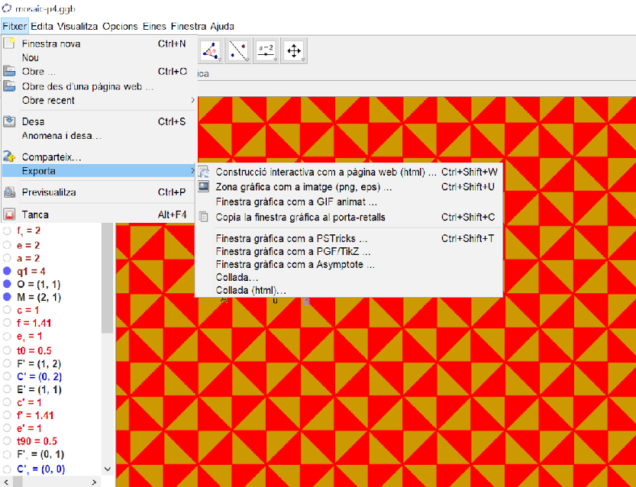

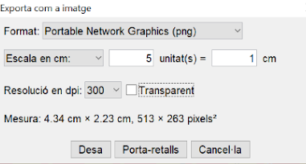
En las opciones de la ventana que se abrirá:
- Modifica la Escala en cm para que el mosaico se vea mayor (por ejemplo, pon 5 unidades= 1cm).
- Si quieres mantener el color de fondo del mosaico, desmarca la casilla Transparente.

Guarda la imagen con el botón Guardar y ya la podrás usar como una textura más en GeoGebra.
- Rellena el cuadrilátero anterior con la imagen que acabas de crear.

